(acquireAcquisition)

Importar: importar una imagen



Cuando la ventana de importación está en modo Cámara, la imagen se muestra en tiempo real y las opciones siguientes aparecen automáticamente al pasar el ratón por encima:

«Congela» la imagen en curso, que, entonces, puede ser asignada.
Captura
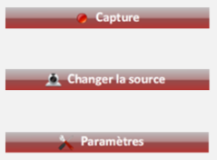

Permite seleccionar la cámara (en el caso, por ejemplo, de que haya una webcam conectada al mismo tiempo que la sonda).
Cambiar la fuente
Permite autorizar el acceso de la aplicación a la cámara (por ejemplo, si se había rechazo esta opción al iniciar la aplicación.
Configuración
- El icono «Cámara» no funciona si no hay un dispositivo de obtención de imágenes compatible conectado al ordenador.
- Si todavía no se han asignado las imágenes, se puede modificar el territorio arterial haciendo clic en la silueta.

El icono Carpeta permite elegir una imagen guardada previamente con un formato genérico (JPG, PNG, TIF) o DICOM.
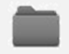
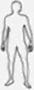

Importar: asignación de las imágenes
(acquireAffectation)
Se puede efectuar la asignación tras seleccionar la imagen de una carpeta u obtenerla mediante una cámara.

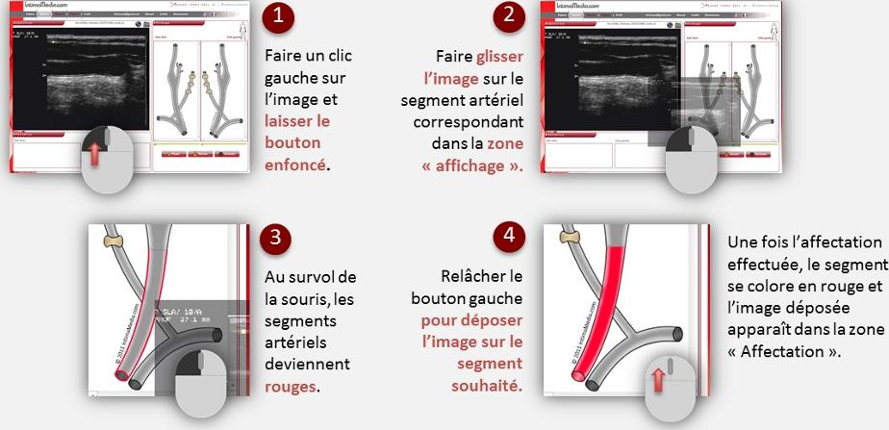
Arrastrar la imagen hasta el segmento arterial correspondiente
de la zona de «Asignación».
enfonce.
S•7171:A0 CM
mZ•1111=BilE•
Una vez se ha efectuado la asignación, el segmento se colorea de rojo y la imagen aplicada aparece en de la zona de «Asignación».
Hacer clic sobre la imagen con el botón izquierdo del ratón y mantener el botón presionado.
Soltar el botón izquierdo del ratón para depositar la imagen sobre el segmento deseado.
Al pasar con el ratón sobre ellos, los segmentos, arteriales se tornan rojos.
(acquireArterySelection)
Importar: elección del territorio arterial
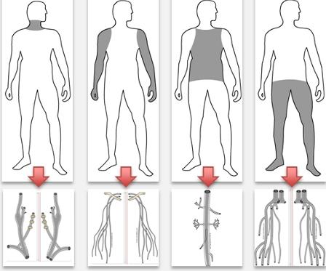 | Seleccione la región vascular deseada haciendo clic sobre el segmento corporal correspondiente. Automáticamente, será redirigido a la página de importación.

Importar: proceso global
(acquireGlobalProcess)

- Puede importar diversas imágenes durante el proceso. Cada imagen puede asignarse a una de las arterias disponibles en el esquema de visualización, correspondiente a la región vascular elegida.
- También puede asignar a cada arteria una lesión observada: placa, estenosis, oclusión, y situarla en el lugar adecuado en el esquema.
- Mientras no haya asignado una imagen a una arteria, puede salir de la cita y regresar más tarde en el modo asignación.
- En caso contrario, salir de la cita «congela» la importación y el menú cambia a «Visualizar».

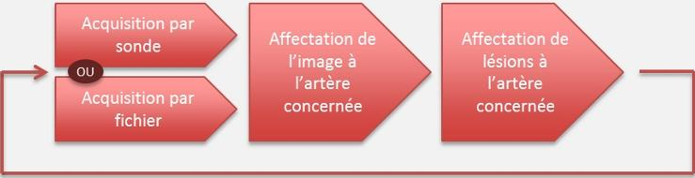
Asignación de la imagen a la arteria correspondiente
O
Importación desde una carpeta
Asignación de las lesiones a la arteria correspondiente
Importación desde sonda
Importar: asignación de las lesiones
(acquireLesions)
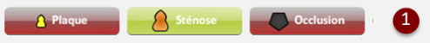

Haga clic sobre el tipo de lesión que desee incorporar. El botón cambiará a color verde.
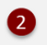
Estenosis
Oclusión
Placa

Haga clic en el lugar del segmento en el que se encuentra la lesión. El símbolo de la lesión seleccionada se coloca en el segmento justo en el lugar en el que se hace clic con el ratón.
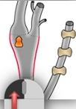

Puede repetir la operación cuanto sea necesario con los diferentes tipos de lesiones.

Importar: incidencia y zona de asignación izquierda/derecha
(acquireThumbnail)

- Las imágenes asignadas aparecen en la zona de «Asignación». Una pequeña lupa permite ampliar la pantalla.
- Tras la asignación a un segmento arterial y si se trata de una zona de la carótida común, se abre una ventana de diálogo en la que se pide que se especifique la incidencia y que se valide.
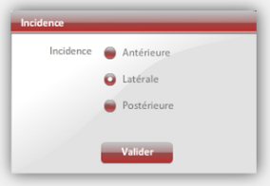
Incidencia
Incidencia
Posterior
Lateral
Anterior
- Se puede cancelar una asignación haciendo clic en la crucecita roja que aparece sobre la imagen.
Asignación
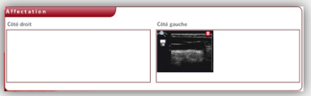
Validar
- Una vez que la imagen está asignada al menos a un segmento arterial, el menú estará disponible y podrá pasar a la etapa siguiente.
Mediciones
Lado izquierdo
Lado derecho

Mediciones: superficie
(measuresAreaButton)

• Haga clic en «Superficie» sobre la imagen calibrada: el botón aparecerá en verde. Superficie

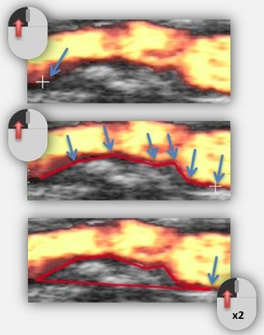 | Haga un primer clic con el botón izquierdo del ratón en el punto de partida de la superficie. NO mantenga el botón presionado.  Después haga clic en repetidas ocasiones para «dibujar» los segmentos que la delimitan, sin hacer clic de nuevo en el punto de partida (no cierre la superficie manualmente).  Al hacer un doble clic con el botón de la izquierda sobre el punto indicado se cerrará automáticamente la superficie y se efectuará el cálculo, que se mostrará en la zona de «mediciones». | Puede cancelar la medición que está realizando haciendo clic en el botón verde.  Cuando termine la medición de la superficie, el botón aparecerá de nuevo en rojo. Si reinicia la operación, los nuevos valores sustituirán a los anteriores.

Mediciones: calibración
(measuresCalibration)
- Cuando selecciona una imagen no DICOM, el modo de calibración se pone en marcha automáticamente y el botón «Calibración» se vuelve de color verde: |  | - Al pasar sobre la imagen, el cursor del ratón toma la forma de una cuadrícula con un soporte vertical:
 | 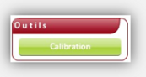  Herramientas  Calibración |  | 
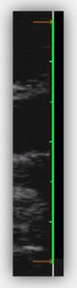

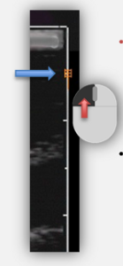
- Desplace la cuadrícula hasta el punto final.
- Una línea verde marca el trazado de la escala.
- Haga clic y suelte el botón para definir el punto inferior.
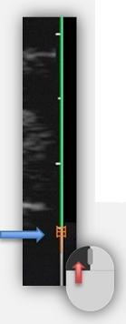

- Alinee el cursor con la línea de la escala. Coloque la mira sobre el punto de partida de su trazado.
- Haga clic con el botón izquierdo y, a continuación, suéltelo para definir el punto superior de la escala.
Si la operación se ha realizado correctamente, aparecen dos flechas rojas que indican los límites de la escala.

Mediciones: distancia
(measuresDistanceButton)
Distancia
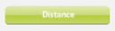

• Haga clic en «Distancia» sobre una imagen calibrada: el botón aparecerá en verde.
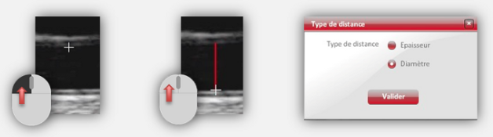

Tipo de distancia
Desplace el ratón hasta la posición deseada y después suelte el botón para finalizar la medición.
Haga clic para definir el punto de partida de su medición de la distancia. Mantenga el botón presionado.
Puede cancelar la medición que esté efectuando haciendo clic en el botón verde.
Cuando se termina de medir la distancia, el botón pasa a ser de nuevo de color rojo. Si reinicia la operación, los valores nuevos sustituyen a los anteriores.
La aplicación le pedirá que especifique si se trata de una medición del espesor o del diámetro. Valídelo.
El valor y la naturaleza de la distancia medida se mostrarán en la zona de «Mediciones».
Espesor
Diámetro
Tipo de distancia
Validar

Mediciones: finalizar o reiniciar la calibración
(measuresEndingCalibration)
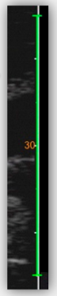
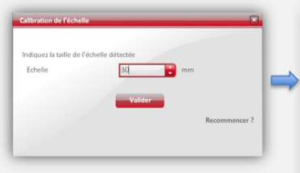

- Cuando termina la ubicación de la escala, la aplicación le pedirá que especifique su tamaño en milímetros.
- En este punto, también puede reiniciar el proceso haciendo clic en el lugar indicado.
¿Reiniciar?
Validar
Escala
Indique el tamaño de la escala detectada
- Tras la validación del tamaño de la escala, esta puede trasladar sobre la imagen contigua y el botón «Calibración» vuelve a aparecer en rojo.
- Posteriormente, puede reiniciar la calibración haciendo clic de nuevo en «Calibración»:
- 1) la escala se borrará, pero queda memorizada y validada hasta que no haya completado una nueva calibración correcta,
- 2) si realizara una nueva calibración, las medidas ya efectuadas se recalcularían en función de la nueva escala.

Mediciones: proceso global
(measuresGlobalProcess)

- Puede realizar los diferentes tipos de medición para cada imagen asignada en la etapa anterior («Importar») en el orden que desee.

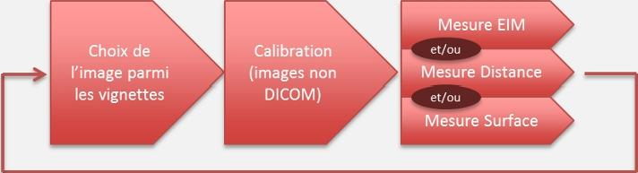
En cualquier momento, con el botón «Todas las mediciones», podrá consultar la recapitulación de las mediciones efectuadas en todas las imágenes asignadas.
Todas las mediciones

- El modo de calibración se activa de forma automática si la imagen está en formato DICOM.
- La opción «Mediciones» está disponible para todas las citas, al igual que después de salir de una cita o al emitir un informe. Así pues, puede completar las mediciones en cualquier momento.
y/o
Medición del EIM
Calibración (imágenes DICOM)
Selección de la imagen mediante las miniaturas
y/o
Medición de la superficie
Medición de la distancia
Se puede recorrer este circuito con todas las miniaturas disponibles.

Mediciones: selección y asignación de la imagen
(measuresImageSelection)

• Las imágenes asignadas durante la etapa de importación aparecen en forma de miniaturas con una leyenda en la que se indica el segmento arterial correspondiente.

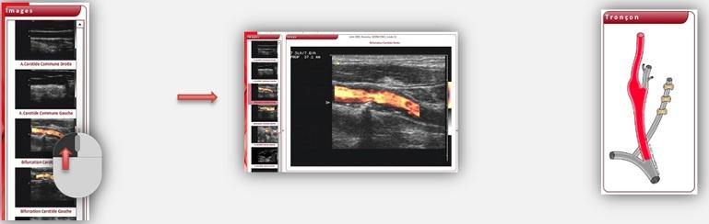

La imagen seleccionada aparece en la parte central de la pantalla.
El segmento arterial correspondiente aparece resaltado en el esquema.
Haga clic en la miniatura de la imagen en la que desee realizar las mediciones.

Mediciones: EIM
(measuresImtButton)

Al finalizar la medición del EIM, el botón vuelve aparecer en rojo. Si reinicia la operación para una medición ya efectuada, los nuevos valores sustituyen a los anteriores.
- Cuando la imagen está calibrada, se encuentran disponibles los botones de medición de EIM, distancia y superficie. Haga clic en EIM: el botón se torna verde.

Desplace el ratón paralelamente a la pared, hacia la derecha (EIM Far Wall/pared inferior) o izquierda (EIM Near Wall/pared superior). El trazo aparece en rojo si la longitud no se encuentra dentro de los límites de medición del EIM (de acuerdo con la calibración). Se vuelve verde cuando el trazo se encuentra dentro de estos límites.
Haga clic para definir el punto de partida de su medición del EIM. Mantenga el botón presionado.
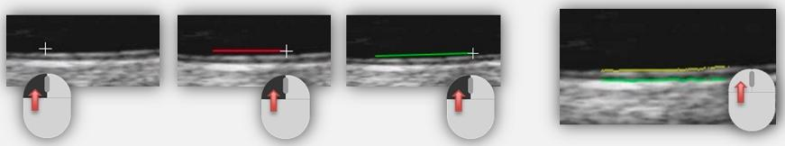
Cuando el trazo es verde, puede soltar el botón del ratón. La medición se refleja en la pared y los valores correspondientes se muestran en el cuadro de la zona de «Mediciones».

Creación de un paciente
(patientCreate)

- Tras conectarse como usuario de IntimaMedia.com, se muestra la página de inicio del paciente; puede comenzar a crear un nuevo paciente si es necesario.
- La creación de un nuevo paciente crea, a su vez, una primera cita para la fecha indicada en "fecha de la visita" (por defecto, la fecha de ese día).
- El "ID del paciente" es un código único que asigna el sistema a cada paciente. Puede utilizarlo para identificar a los pacientes cuya identidad es desconocida o no puede consultarse.
- En cambio, si ha seleccionado un paciente de la lista de la izquierda, las zonas de edición pasan al modo "visualización" de ese paciente. Es necesario hacer clic en
Creación de la historia clínica
para regresar al modo de creación.
- Debe rellenar al menos todas las zonas marcadas con un asterisco rojo para crear el paciente. Los países de nacimiento y de residencia afectarán a la generación del informe y a la comparación de las medidas con los ábacos disponibles.

Historia clínica del paciente
(patientData)
- Una vez haya completado la historia clínica con la información deseada, puede pasar a la importación haciendo clic en la opción del menú
En cambio, si sale de una historia clínica o cita después de haber asignado al menos una imagen a una región vascular, la cita se considerará cerrada: la historia clínica del paciente seguirá visible pero no editable y la importación estará bloqueada (la opción Importar se convierte en Visualizar). Sí podrá, no obstante, efectuar las mediciones en las imágenes y generar informes.
Si no ha asignado imágenes a una región vascular (opción "Importar"), puede, asimismo, salir de la cita y regresar posteriormente para completarla o modificarla (lo que le permite, por ejemplo, preparar una cita).
Léase antes de continuar: ¡Cuidado con el bloqueo de la historia clínica del paciente!
Cuando cree una nueva cita para un paciente, hasta que no salga de dicha cita, todas las funciones seguirán disponibles y se podrá desplazar libremente entre las diversas opciones (lo que incluye modificar la historia clínica del paciente después de haber realizado las importaciones y las mediciones).
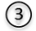


IMPORTANTE
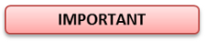
Importar
- Introduzca los datos de que dispone en cada pantalla de la historia clínica y pase a la pantalla siguiente con los botones de la parte inferior de la pantalla.
(patientSearch)
Elección de un paciente/elección o creación de una cita

En la ventana de inicio "paciente", puede:
"Crear una cita" crea una cita en la fecha indicada en la zona "fecha de la visita" y pasa automáticamente a la pantalla siguiente ("Factores de riesgo de aterosclerosis").
"Elegir una cita" muestra la lista de las citas anteriores (las imágenes se han asignado a una región vascular, lo que aparece indicado) o actuales (solo se muestra la fecha). Tras la elección, aparece la pantalla siguiente.
- Bien trabajar con un paciente existente (lado izquierdo de la pantalla), haciendo clic en la línea correspondiente de la lista.
- Bien crear un nuevo paciente (lado derecho de la pantalla). Haga clic en el botón "Siguiente" para obtener ayuda sobre esta opción.
- Puede seleccionar un paciente haciendo clic sobre su nombre en la lista o utilizando el botón
Buscar
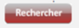
- Tras elegir un paciente, sus datos se muestran en la parte derecha de la pantalla y aparecen los siguientes botones:
Elegir una cita
Crear una nueva cita
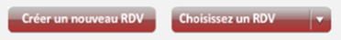

Pestañas del menú Pacientes
(patientTab)

- Las pestañas en forma de diagrama de flechas están disponibles desde que se crea o se selecciona una cita. Le permiten acceder a las distintas pantallas de la historia clínica del paciente.
- Puede regresar a la pantalla «historia clínica del paciente» sin salir de la cita actual, por ejemplo, para consultar los datos básicos del paciente.
- También se puede desplazar de una pantalla a otra con los Enlaces situados encima del diagrama de flechas: en el ejemplo de abajo, las pantallas que preceden y siguen a «Antecedentes personales», que es, por tanto, la pantalla actual.
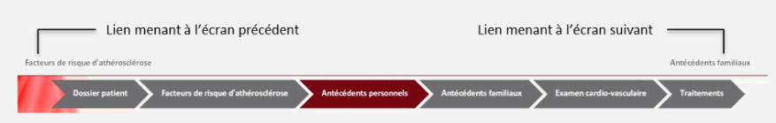

Antecedentes personales
Tratamientos
Exploración cardiovascular
Antecedentes familiares
Factores de riesgo de aterosclerosis
Historia clínica
Antecedentes familiares
Factores de riesgo de aterosclerosis
Enlace que lleva a la pantalla siguiente
Enlace que lleva a la pantalla anterior
Menú principal
(physicianMenu)
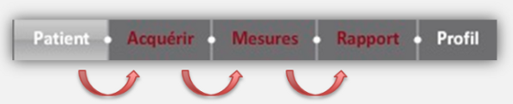
,
- Las etapas que aparecen en rojo todavía no están disponibles. Lo están cuando se ha completado la etapa anterior.
- Durante la gestión de una historia clínica, puede navegar libremente entre las etapas disponibles en un sentido y en otro (para corregir un elemento, por ejemplo) sin perder su trabajo.
Paciente
Perfil
Informe
Mediciones
Importar

- Paciente: elección o creación de un paciente, elección o creación de una cita, edición de la información de la historia clínica del paciente.
- Importar: importación (desde el disco duro o desde la sonda ecográfica) de las imágenes y asignación a las regiones vasculares correspondientes.
- Mediciones: realización de las mediciones de EIM, distancia y superficie en las imágenes disponibles.
- Informe redacción del informe, generación del registro de mediciones, envío por correo electrónico a los destinatarios deseados.
La opción Perfil le permite actualizar su cuenta, consultar su historial de actividades y ajustar su configuración. La opción Importar se convierte en Visualizar cuando la cita se considera cerrada (las mediciones y el informe siguen disponibles).

Informe: configuración del informe
(reportConfiguration)

En la zona «Configuración del informe», se muestran las imágenes asignadas y los segmentos arteriales correspondientes. Según el tipo de imágenes disponibles y la región arterial, estarán disponibles unas opciones u otras:
- Elija entre un informe EIM estándar (carótidas comunes y arterias comunes de los miembros inferiores) o un informe de seis imágenes.
- Elija un ábaco de referencia.
- La sección Informe de la aplicación está disponible desde que se realizan las mediciones.
- Los informes no se guardan en la memoria: se generan a petición del usuario.
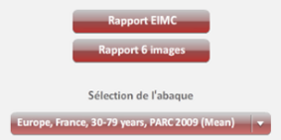

Informe EIMC
Informe 6 imágenes
Europa, Francia, 30-79 años, PARC 2009 (promedio)
Selección del ábaco

Los ábacos hacen referencia a los diferentes estudios realizados para los que existen valores de referencia. Es importante comparar, cuando sea posible, los resultados de su paciente con esta base e datos de valores de referencia conocidos para realizar una estimación del riesgo de su paciente en comparación con el de la población general.

Informe: edición, generación y envío
(reportData)

En el cuadro «Edición del informe», puede:
- Hacer constar las indicaciones
- Recoger las manifestaciones clínicas
- Redactar un informe
Esta información se trasladará al informe. Los datos consignados aquí se guardan en la memoria de la aplicación: si regresa posteriormente, los puede recuperar.
En el cuadro «Destinatarios», puede agregar, si lo desea, una lista de direcciones de correo electrónico a la que se enviará automáticamente el informe una vez generado.
En el cuadro «Generar PDF», puede:
- Descargar el programa de visualización de Adobe Acrobat si es necesario.
- Visualizar el gráfico para revisarlo antes de la emisión del informe.
- Generar el informe (con el envío automático de un correo electrónico si se han indicado las direcciones).

